Пробный ЕГЭ по обществознанию
Политика. Вариант № 1
Первая часть
№1 Ниже приведён перечень терминов. Все они, за исключением двух,
характеризуют понятие «правовое государство».
1) главенство права;
2) однопартийность;
3) разделение властей;
4) права человека;
5) взаимная ответственность личности и государства;
6) верховенство законодательной власти.
Найдите два термина, «выпадающих» из общего ряда, и запишите в таблицу цифры, под которыми они указаны.
Ответ:
№2 В государстве Z была зарегистрирована новая политическая партия. Она имеет центральный офис и региональные отделения, а также множество постоянных членов. Партия выступает за сохранение традиционных ценностей, отстаивает необходимость приспособления любых изменений в обществе к традиционным институтам. Политическая партия во время выборов набрала необходимое количество голосов и получила большинство мест в парламенте. Что из перечисленного характеризует тип политической партии, описанный в данной ситуации? Запишите цифры, под которыми указаны верные характеристики.
1) правящая
2) консервативная
3) оппозиционная
4) либеральная
5) массовая
6) кадровая
Ответ:
№3 Ниже приведен перечень функций государств. Все они, за исключением двух, относятся к внутренним функциям государства.
1) развитие взаимовыгодного сотрудничества государств;
2) выработка и координация государством стратегии и тактики развития страны в наиболее оптимальном режиме;
3) обеспечение нормальных условий жизни для всех членов общества;
4) установление и охрана правопорядка;
5) регулирование деятельности людей и организаций в области использования окружающей среды;
6) поддержка мирового правопорядка.
Найдите два функции, «выпадающие» из общего ряда, и запишите цифры, под которыми они указаны.
Ответ:
№4 В государстве Z установился демократический политический режим. Правительство осуществляет свою деятельность на внутреннем и внешнем направлениях. Что из перечисленного ниже относится к социальной и культурно-образовательной функциям государства? Запишите цифры, под которыми указаны проявления соответствующих функций государства.
1) поддержание мирных отношений с соседними государствами
2) поддержка конкуренции и развитие предпринимательской деятельности
3) контроль за расходованием налогов
4) создание условий, обеспечивающих достойную жизнь и свободное развитие граждан
5) развитие образования, здравоохранения
6) трансляция позитивных социальных ценностей
Ответ:
№5 Выберите верные суждения о политической системе общества и запишите цифры, под которыми они указаны.
1) Политологи различают мажоритарные и пропорциональные типы политических систем общества.
2) Социальные нормы (правовые, политические, нравственные и т.п.) являются элементами институциональной (организационной) подсистемы политической системы общества.
3) В структуру политической системы общества входят общественно-политические организации.
4) Политическая система общества включает в себя экономическую, социальную и духовную подсистемы.
5) Политическая система общества регулирует политические процессы.
Ответ:
№6 Политическая партия Y имеет чёткую структуру, активно работают её региональные отделения. Основными ценностями Y провозглашены личная свобода, неотчуждаемость частной собственности, свобода предпринимательства. Партия выступает за ограничение роли государства в экономике. Политическая партия во время выборов набрала необходимое количество голосов, получила в парламенте большинство мест и сформировала правительство. Какие из перечисленных ниже характеристик соответствуют типу политической партии (по разным основаниям), описанному в данном примере? Запишите цифры, под которыми указаны верные характеристики.
1) консервативная
2) либеральная
3) кадровая
4) правящая
5) массовая
6) оппозиционная
Ответ:
№7 Выберите верные суждения о государстве и запишите цифры, под которыми они указаны.
1) Государство закрепляет в обществе нормативный порядок, обеспечивающий воспроизводство отношений власти и управления.
2) К обязательным признакам государства любого типа относят наличие политических партий и территорию, на которую распространяется его власть.
3) Государство обладает правом собирать налоги, получать иные доходы.
4) Государство обладает правом применять санкции в отношении тех, кто нарушает установленный законом порядок.
5) Государство, в отличие от политической партии, является политическим институтом.
Ответ:
№8 Выберите верные суждения о политической элите и запишите цифры, под которыми они указаны.
1) Политическая элита — официально закреплённый источник власти в любом государстве.
2) В зависимости от способа рекрутирования выделяют прогрессивную и пропорциональную элиту.
3) Политическая элита принимает участие в выработке целей и направлений развития государства и общества.
4) К видам политической элиты относят контрэлиту и правящую элиту.
5) Политическая элита — это группа лиц, профессионально занимающихся деятельностью в сфере власти и управления государством.
Ответ:
№9 В ходе социологических опросов 25-летних и 50-летних граждан страны Z им предлагали определить характер их отношений с властью. Полученные результаты (в % от числа опрошенных) представлены в виде диаграммы.
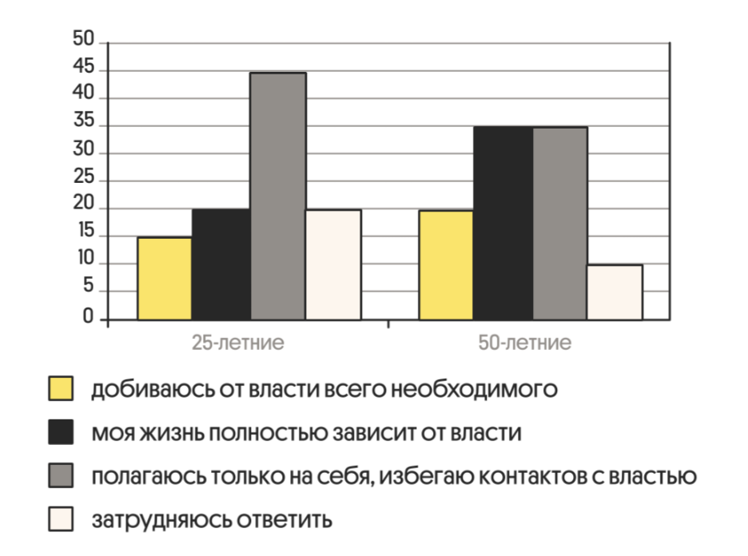
Какие выводы можно сделать на основании данных диаграммы? Запишите цифры, под которыми они указаны.
1) Доля тех, кто отметил, что добивается от власти всего необходимого, среди 50-летних больше, чем среди 25-летних.
2) Среди 25-летних тех, кто отметил, что полагается только на себя, избегает контактов с властью, больше тех, кто отметил, что их жизнь полностью зависит от власти.
3) Равные доли 50-летних отметили, что их жизнь полностью зависит от власти и что они полагаются только на себя.
4) Доля тех, кто затруднился с ответом, среди 50-летних больше, чем среди 25-летних.
5) Доля тех, кто отметил, что полагается только на себя, среди 50-летних больше, чем среди 25-летних.
Ответ:

№10 Выберите верные суждения о политическом участии в демократическом государстве и запишите цифры, под которыми они указаны.
1) Политическое участие в демократическом государстве создаёт условия для более полного раскрытия личностного потенциала каждого гражданина.
2) Политическое участие граждан способствует реализации их права участвовать в управлении государством.
3) Многообразие форм политического участия в демократическом государстве зависит только от активности и желания гражданина.
4) Политический протест может выражаться как в активных формах, так и в форме невмешательства в политику — абсентеизма.
5) Одной из форм политического участия граждан является участие в парламентских выборах.
Ответ:
№11 В государстве Z действуют на законных основаниях несколько политических партий. Найдите в приведённом списке типы политических партий, выделяемые в зависимости от их идеологии. Запишите цифры, под которыми они указаны.
1) правящие
2) кадровые
3) социал-демократические
4) массовые
5) консервативные
6) коммунистические
Ответ:
№12 Что из перечисленного относится к политическим правам гражданина РФ? Запишите цифры, под которыми они указаны.
1) право участвовать в управлении делами государства
2) право на свободу и личную неприкосновенность
3) право на личную и семейную тайну
4) право свободно передвигаться, выбирать место пребывания и жительства
5) право обращаться в органы государственной власти
Ответ:

№13 Выберите верные суждения о власти и запишите цифры, под которыми они указаны.
1) Властью называют способность одной стороны (индивида или группы) оказывать влияние на поведение другой стороны вне зависимости от того, готова последняя к сотрудничеству или нет.
2) Власть любого типа предполагает определённое неравенство в отношениях между властвующими и подвластными.
3) По степени институциализации власть бывает демократическая, авторитарная и др.
4) По режиму правления выделяют власть пропорциональную и мажоритарную.
5) Одной из целей государственной власти является объединение общества для решения важных социальных задач.
Ответ:
№14 Выберите верные суждения о политической системе общества и запишите цифры, под которыми они указаны.
1) Структура политической системы включает институциональную, нормативную, коммуникативную, культурно-идеологическую подсистемы.
2) Под политической системой общества подразумевается совокупность институтов, в рамках которых проходит политическая жизнь общества и осуществляется политическая власть.
3) Нормативная подсистема политической системы общества представляет собой совокупность отношений, которые возникают в процессе деятельности политических организаций и социальных институтов.
4) Организационную подсистему политической системы составляет совокупность социальных норм, регулирующих отношения, которые складываются в связи с осуществлением государственной власти.
5) В зависимости от типа господствующей в обществе идеологии выделяют традиционные, тоталитарные и демократические политические системы.
Ответ:
№15 В стране Z правительство формируется блоком партий, победивших на парламентских выборах. Выберите в приведённом ниже списке черты, свидетельствующие, что в стране Z парламентские выборы проходят по пропорциональной системе, и запишите цифры, под которыми эти черты указаны.
1) Голосование проводится по спискам политических партий.
2) Существует возможность выдвижения независимых беспартийных кандидатов.
3) Граждане голосуют прежде всего за программы партий, а не за конкретных людей.
4) Количество мест, полученных партией в парламенте, зависит от процента голосов, поданных за неё на выборах.
5) Победу одерживает кандидат, получивший большинство голосов на выборах.
6) Предусмотрено голосование по одномандатным округам.
Ответ:
№16 Выберите верные суждения о государстве и запишите цифры, под которыми они указаны.
1) Государство любого типа создаёт правовые нормы.
2) К обязательным признакам государства любого типа относят наличие политических партий и территорию, на которую распространяется его власть.
3) Государство как политический институт ориентировано на реализацию общезначимых целей и интересов.
4) Государство обладает суверенитетом и правом законного принуждения к выполнению своей воли.
5) Государство, в отличие от политической партии, является политическим институтом.
Ответ:

Вторая часть
Политический процесс выступает в качестве функциональной характеристики политической жизни в целом, определяя исполнение субъектами власти своих специфических ролей и функций <...>.
Политический процесс показывает характер движения, социальной динамики, эволюции политической системы, изменение её состояния во времени и пространстве. В содержательном смысле политический процесс охватывает все реальные действия граждан и представителей элит <...>.
Политический процесс развёртывается в стране в рамках политической системы общества, а также в региональных и глобальных масштабах. В обществе он идёт на государственном уровне, в административно-территориальных районах, в городе и деревне. Кроме того, он действует внутри различных наций, классов, социально-демографических групп, политических партиях и общественных движениях. Тем самым политический процесс раскрывает поверхностные или глубинные изменения политической системы, характеризует её переход от одного своего состояния к другому. Поэтому в целом политический процесс по отношению к политической системе раскрывает движение, изменение во времени и пространстве.
Основные стадии политического процесса выражают динамику развития политической системы, начиная с её формирования и последующего реформирования. Его главное содержание связано с подготовкой, принятием и оформлением на соответствующем уровне, исполнением политических и управленческих решений, необходимой их коррекцией, социальным и иным контролем в ходе практического осуществления <...>.
Индивиды и социальные группы, находящиеся внутри определённой политической системы, далеко не одинаково вовлечены в политический процесс. Некоторые безразличны к политике, другие участвуют в ней время от времени, третьи увлечены политической борьбой. Даже среди тех, кто играет активную роль в политических событиях, лишь некоторые азартно стремятся к власти <...>.
Стабильный политический процесс характеризуется устойчивыми формами политической мобилизации и поведения граждан, а также функционально отработанными механизмами принятия политических
решений. Неспособность режима адекватным образом отреагировать на новые потребности общества или его основных групп вызывает нестабильность политического процесса. (По И.А. Масловой)
№17
Что охватывает политический процесс в содержательном смысле? Что выражают основные стадии политического процесса? Чем характеризуется стабильный политический процесс?
Ответ:
№18
В тексте упомянуты ключевые понятия социально-гуманитарных наук.
Используя обществоведческие знания,
— укажите не менее трёх основных характеристик политической системы общества;
— объясните связь любой указанной автором функциональности политического процесса с культурной подсистемой политической системы общества. (Объяснение может быть дано в одном или нескольких распространённых предложениях.)
Ответ:
№19 Назовите любые три внешнеполитические функции современного государства и проиллюстрируйте каждую из них примером. (В каждом случае сначала назовите функцию, затем приведите соответствующий пример. Каждый пример должен быть сформулирован развёрнуто.)
Ответ:
№20 Многопартийность может иметь свои недостатки. Приведите три аргумента в поддержку данного высказывания. (Каждый аргумент должен быть сформулирован как распространённое предложение.)
Ответ:
№21 Назовите и проиллюстрируйте примерами три способа разрешения политических конфликтов в демократическом обществе. (В каждом случае сначала укажите способ, затем приведите соответствующий пример. Каждый пример должен быть сформулирован развёрнуто.)
Ответ:
№22 В государстве Z была зарегистрирована новая политическая партия. Она имеет центральные органы управления и региональные отделения. Партия провозглашает своими базовыми принципами традиционализм, стабильность, порядок, а также приоритет интересов государства, нации, общества над интересами индивида. Политическая партия во время выборов набрала необходимое количество голосов и получила места в парламенте. Определите тип политической партии в зависимости от её идеологической принадлежности. Приведите факт, который позволил Вам сделать такой вывод. Назовите любые два других типа партий, выделяемых по данному критерию, и кратко охарактеризуйте один любой из них.
Ответ:
№23 Проиллюстрируйте примерами осуществление трёх любых функций политическими партиями Российской Федерации. (В каждом случае сначала укажите функцию партии, затем приведите соответствующий пример)
Ответ:
№24 Используя обществоведческие знания, составьте сложный план, позволяющий раскрыть по существу тему «Политическая власть». Сложный план должен содержать не менее трёх непосредственно раскрывающих тему по существу пунктов, детализированных в подпунктах. (Количество подпунктов каждого детализированного пункта должно быть не менее трёх, за исключением случаев, когда с точки зрения общественных наук возможны только два подпункта.)
Ответ:
№25 Обоснуйте необходимость политического плюрализма в демократическом государстве. (Обоснование должно быть дано с опорой на обществоведческие знания в нескольких связанных между собой распространённых предложениях, раскрывать причинно-следственные и (или) функциональные связи.)
Какие законные действия гражданина Российской Федерации можно отнести к политической деятельности? (Назовите любые три таких действий.)
Проиллюстрируйте примером положительные для общества последствия каждого подобного действия. (Каждый пример должен быть сформулирован развёрнуто.)
Ответ:

